**Modul: Bilder mit Kurztext (29)**

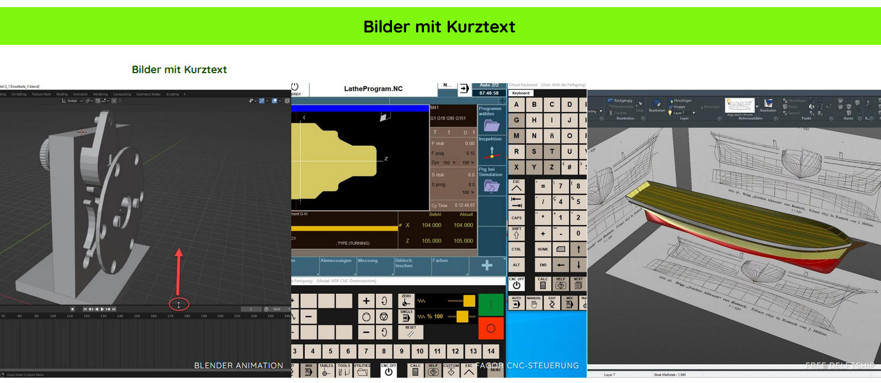

Anzahl Bilder: 2 bis 5

Panoramamodus: Ja / Nein

Bildhervorhebung bei Mausüberfahrung: Ja / nein

Haupt-Überschrift (100 Zeichen):

Fließtext Bild 1 (200 Zeichen):

Fließtext Bild 2 (200 Zeichen):

Fließtext Bild 3 (200 Zeichen):

Fließtext Bild 4 (200 Zeichen):

Fließtext Bild 5 (200 Zeichen):

Link Bild 1:

Link Bild 2:

Link Bild 3:

Link Bild 4:

Link Bild 5: